SMIS统计软件简易操作指南

一、统计软件、报表结构包及相差资料下载
下载地址：http://www.wzhrss.gov.cn/index.aspx（温州市人力资源和社会保障局），点击右边中间位置的→左下角，然后根据需要下载以下内容：
1.SMIS统计软件；
2.V1.7系统更新包；
3.2015年人力社保统计报表结构包：下载后解压，文件夹中有“2015公有经济企业人才结构包.rpk”、“2015事业单位工作人员结构包.rpk”、“工资福利RW_2015地方结构.rpk”、“综合GS_2015.rpk”四个报表结构包，根据需要接收各自要处理的报表结构。
4.2014年人力社保统计年报相关资料：各类报表指标解释、软件安装及相关操作指南、单位编码等。
二、软件操作简易教程
（一）第一次安装软件教程：
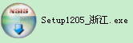
第一步：解压缩【SMIS统计软件.rar】，
双击安装程序【Setup1205_浙江.exe】如图：
第二步：弹出右图：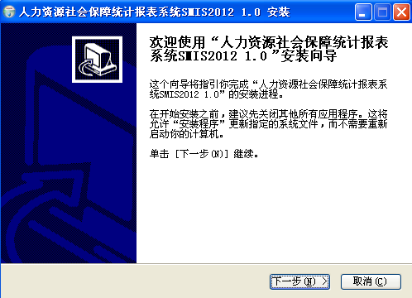
点击下一步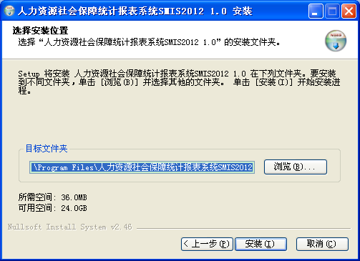选择安装目录，点击[安装]即可。安装完成后桌面显示该图标。注意，请先将该
软件升级后再双击进入。

（二）软件升级教程:
第一步：解压缩【v1.7系统更新包.rar】如图
第二步：双击【OmniPatch.exe】如图：
第三步：弹出
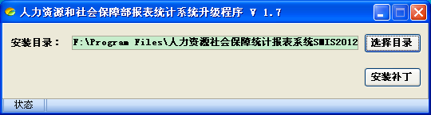确认该软件安装是否在这个“安装目录”下，之后点击“安装补丁”。弹出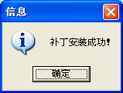即为安装成功。
（三）导入报表结构流程
第一步：进入系统后，弹出如下框，需要填写。各市本级单位从单位编码手册中查找本单位编码填写；各县（市、区）单位根据浙江省编码规范自行编码。
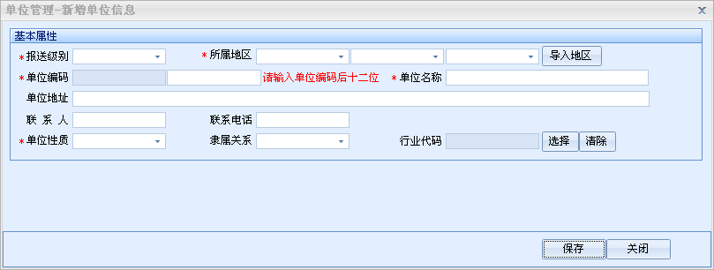
单位编码前六位取决于单位所属地区，因此，建议用户在编辑单位代码时先选择所属地区（如市本级单位：单位级别选“D县级、市本级”；所属地区选“浙江省”“温州市”“温州市市本级”后，单位代码会自动跳出330399），再输入后八位单位编码。
第二步：填写完成后，进入操作界面。如下图：
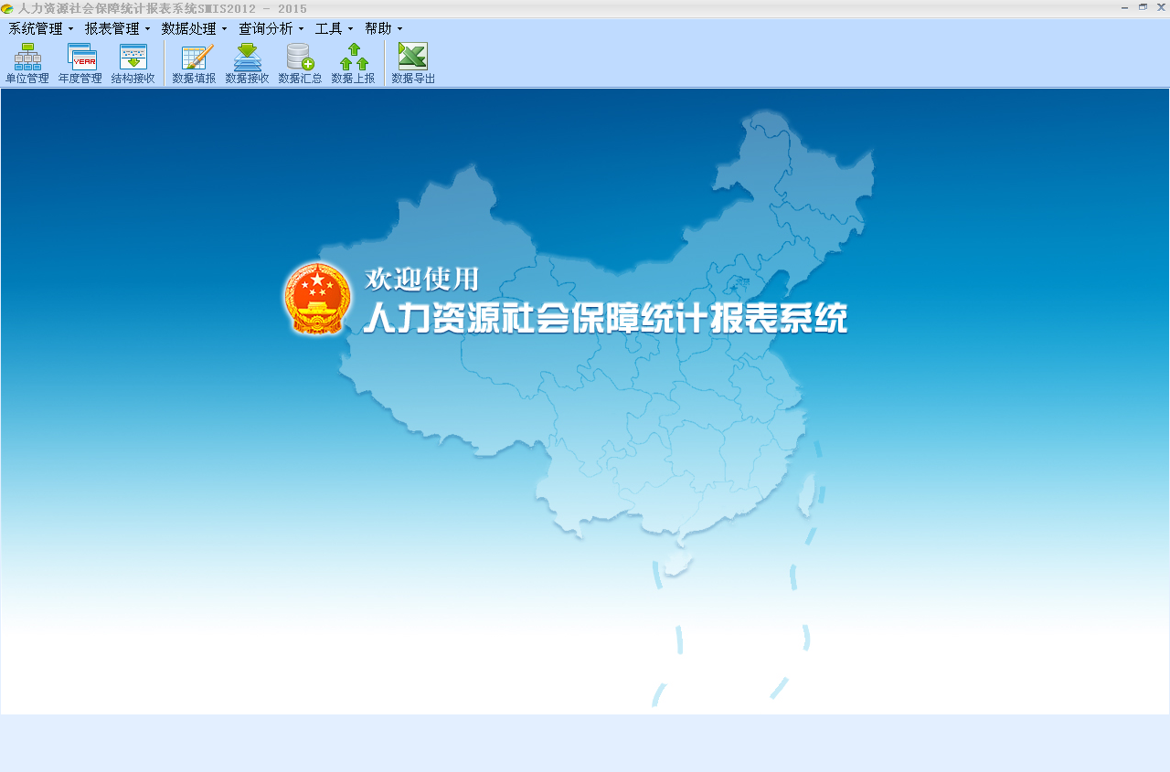
第三步：点击[年度管理]，如图，弹出下图：
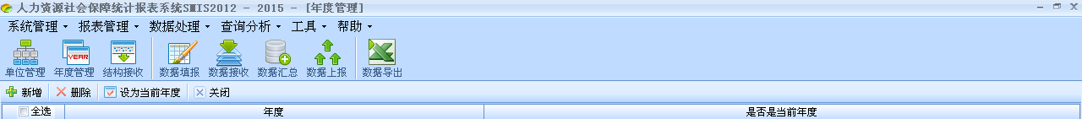
点击[新增]，弹出下图：
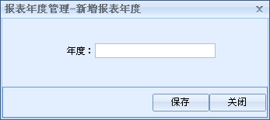，输入“2015”，保存。
第四步：在2015年前打钩，点击[设为当前年度]即可。
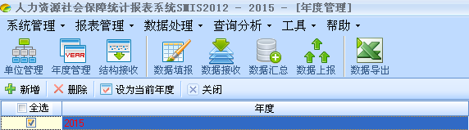
第五步：点击[结构接收]，如图：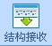。弹出
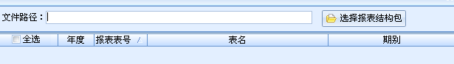
点击[选择报表结构包]，用户根据自己要处理的报表来分别选择：工资福利结构包/事业单位结构包/公有经济企业结构包/综合GS结构包等，读取显示如下图：
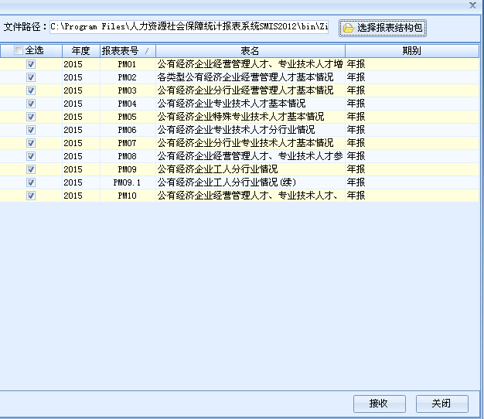点击[接收]即可。
（四）数据处理
1.基层单位：通过以下“数据填报”和“数据上报”两步即完成统计任务。
（1）数据填报。
第一步：点击；
第二步：点击左上角白色复选框，如图：
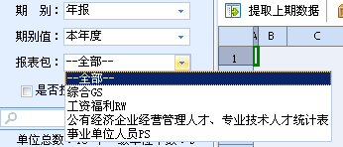选择要处理的报表包；
第三步：在右边报表框录入本单位数据，在完成逻辑性审核及合理性审核、保存操作后，数据填报完成。
（2）数据上报。
第一步：点击；
第二步：在白色复选框中选择要上报的报表，并点击查询，如图：
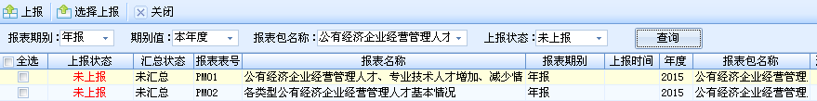
第三步：选择报表，点击“上报”，弹出保存上报文件的路径，比如选择保存到桌面，这样就会在桌面增加一个后缀名为.rdt的上报文件，将其发送给上级部门即可。
2.汇总单位：需要完成本部门统计数据的填报、下级数据的接收及汇总、上报工作，因此需要进行以下操作。
（1）新增本级单位。在单位管理中新增一个“××单位本级”，然后同上“数据填报”步骤，将自己单位数据录入到新增的本级单位
中。
（2）接收下级数据。点击，接收下级单位数据，在弹出
的数据接收主页面，直接选择界面左上角的按钮，在弹出的
界面中选择下级提供的上报文件，再选择单位，然后点击接收即可。
（3）汇总数据及上报。
第一步：点击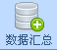，选择报表，然后点击完成汇总操作；
第二步：点击，完成上报操作，数据处理工作完成。
四、打印与备份
1.报表打印：在数据填报中，直接点击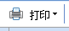，根据情况选择全部或者部分报表进行打印，完成报表的输出工作。
2.封面打印：
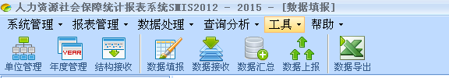
点击[工具]，选择[封面表样打印]，选择[年度]、[报表报]、[报表名称]即可。如图：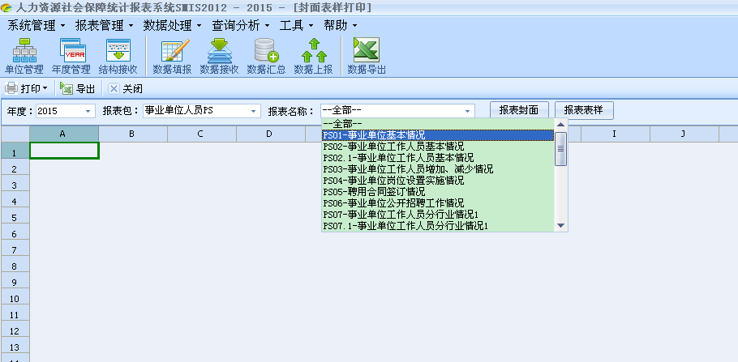
3.系统备份：在工具菜单中选择“备份与恢复”功能后，直接点击“系统备份”，弹出保存路径，用户选择合适的路径后确定，系统就会在该路径下生成一个备份文件，备份工作完成。
如需要更详细的软件使用手册，可查询方欣科技有限公司网站（http://www.foresee.com.cn/rbsf.html）里的5. 简易流程操作视频下载和6. 操作手册及使用手册下载。

